关注｜中国共产党第二十届中央委员会第四次全体会议公报
华商西北法律服务中心 2025年10月23日 17:40 新疆

，时长05:58

华商（乌鲁木齐）律师事务所宣传片——踏梦长行
中国共产党第二十届中央委员会第四次全体会议公报
（2025年10月23日中国共产党第二十届中央委员会第四次全体会议通过）
中国共产党第二十届中央委员会第四次全体会议，于2025年10月20日至23日在北京举行。
出席这次全会的有，中央委员168人，候补中央委员147人。中央纪律检查委员会常务委员会委员和有关方面负责同志列席会议。党的二十大代表中部分基层同志和专家学者也列席了会议。
全会由中央政治局主持。中央委员会总书记习近平作了重要讲话。
全会听取和讨论了习近平受中央政治局委托所作的工作报告，审议通过了《中共中央关于制定国民经济和社会发展第十五个五年规划的建议》。习近平就《建议（讨论稿）》向全会作了说明。
全会充分肯定党的二十届三中全会以来中央政治局的工作。一致认为，中央政治局认真落实党的二十大和二十届历次全会精神，坚持稳中求进工作总基调，完整准确全面贯彻新发展理念，统筹推进“五位一体”总体布局，协调推进“四个全面”战略布局，统筹国内国际两个大局，统筹发展和安全，进一步全面深化改革，扎实推动高质量发展，推进社会主义民主法治建设，加强宣传思想文化工作，切实抓好民生保障和生态环境保护，维护国家安全和社会稳定，开展深入贯彻中央八项规定精神学习教育、纵深推进全面从严治党，加强国防和军队现代化建设，做好港澳工作和对台工作，深入推进中国特色大国外交，推动经济持续回升向好，“十四五”主要目标任务即将胜利完成。隆重纪念中国人民抗日战争暨世界反法西斯战争胜利80周年，极大振奋民族精神、激发爱国热情、凝聚奋斗力量。
全会高度评价“十四五”时期我国发展取得的重大成就。“十四五”时期我国发展历程极不寻常、极不平凡。面对错综复杂的国际形势和艰巨繁重的国内改革发展稳定任务，以习近平同志为核心的党中央团结带领全党全国各族人民，迎难而上、砥砺前行，经受住世纪疫情严重冲击，有效应对一系列重大风险挑战，推动党和国家事业取得新的重大成就。我国经济实力、科技实力、综合国力跃上新台阶，中国式现代化迈出新的坚实步伐，第二个百年奋斗目标新征程实现良好开局。
全会指出，实现社会主义现代化是一个阶梯式递进、不断发展进步的历史过程，需要不懈努力、接续奋斗。“十五五”时期是基本实现社会主义现代化夯实基础、全面发力的关键时期，在基本实现社会主义现代化进程中具有承前启后的重要地位。“十五五”时期我国发展环境面临深刻复杂变化，我国发展处于战略机遇和风险挑战并存、不确定难预料因素增多的时期。我国经济基础稳、优势多、韧性强、潜能大，长期向好的支撑条件和基本趋势没有变，中国特色社会主义制度优势、超大规模市场优势、完整产业体系优势、丰富人才资源优势更加彰显。全党要深刻领悟“两个确立”的决定性意义，增强“四个意识”、坚定“四个自信”、做到“两个维护”，保持战略定力，增强必胜信心，积极识变应变求变，敢于斗争、善于斗争，勇于面对风高浪急甚至惊涛骇浪的重大考验，以历史主动精神克难关、战风险、迎挑战，集中力量办好自己的事，续写经济快速发展和社会长期稳定两大奇迹新篇章，奋力开创中国式现代化建设新局面。
全会强调，“十五五”时期经济社会发展，必须坚持马克思列宁主义、毛泽东思想、邓小平理论、“三个代表”重要思想、科学发展观，全面贯彻习近平新时代中国特色社会主义思想，深入贯彻党的二十大和二十届历次全会精神，围绕全面建成社会主义现代化强国、实现第二个百年奋斗目标，以中国式现代化全面推进中华民族伟大复兴，统筹推进“五位一体”总体布局，协调推进“四个全面”战略布局，统筹国内国际两个大局，完整准确全面贯彻新发展理念，加快构建新发展格局，坚持稳中求进工作总基调，坚持以经济建设为中心，以推动高质量发展为主题，以改革创新为根本动力，以满足人民日益增长的美好生活需要为根本目的，以全面从严治党为根本保障，推动经济实现质的有效提升和量的合理增长，推动人的全面发展、全体人民共同富裕迈出坚实步伐，确保基本实现社会主义现代化取得决定性进展。
全会指出，“十五五”时期经济社会发展必须遵循以下原则，坚持党的全面领导，坚持人民至上，坚持高质量发展，坚持全面深化改革，坚持有效市场和有为政府相结合，坚持统筹发展和安全。
全会提出了“十五五”时期经济社会发展的主要目标：高质量发展取得显著成效，科技自立自强水平大幅提高，进一步全面深化改革取得新突破，社会文明程度明显提升，人民生活品质不断提高，美丽中国建设取得新的重大进展，国家安全屏障更加巩固。在此基础上再奋斗五年，到二〇三五年实现我国经济实力、科技实力、国防实力、综合国力和国际影响力大幅跃升，人均国内生产总值达到中等发达国家水平，人民生活更加幸福美好，基本实现社会主义现代化。
全会提出，建设现代化产业体系，巩固壮大实体经济根基。坚持把发展经济的着力点放在实体经济上，坚持智能化、绿色化、融合化方向，加快建设制造强国、质量强国、航天强国、交通强国、网络强国，保持制造业合理比重，构建以先进制造业为骨干的现代化产业体系。要优化提升传统产业，培育壮大新兴产业和未来产业，促进服务业优质高效发展，构建现代化基础设施体系。
全会提出，加快高水平科技自立自强，引领发展新质生产力。抓住新一轮科技革命和产业变革历史机遇，统筹教育强国、科技强国、人才强国建设，提升国家创新体系整体效能，全面增强自主创新能力，抢占科技发展制高点，不断催生新质生产力。要加强原始创新和关键核心技术攻关，推动科技创新和产业创新深度融合，一体推进教育科技人才发展，深入推进数字中国建设。
全会提出，建设强大国内市场，加快构建新发展格局。坚持扩大内需这个战略基点，坚持惠民生和促消费、投资于物和投资于人紧密结合，以新需求引领新供给，以新供给创造新需求，促进消费和投资、供给和需求良性互动，增强国内大循环内生动力和可靠性。要大力提振消费，扩大有效投资，坚决破除阻碍全国统一大市场建设卡点堵点。
全会提出，加快构建高水平社会主义市场经济体制，增强高质量发展动力。坚持和完善社会主义基本经济制度，更好发挥经济体制改革牵引作用，完善宏观经济治理体系，确保高质量发展行稳致远。要充分激发各类经营主体活力，加快完善要素市场化配置体制机制，提升宏观经济治理效能。
全会提出，扩大高水平对外开放，开创合作共赢新局面。稳步扩大制度型开放，维护多边贸易体制，拓展国际循环，以开放促改革促发展，与世界各国共享机遇、共同发展。要积极扩大自主开放，推动贸易创新发展，拓展双向投资合作空间，高质量共建“一带一路”。
全会提出，加快农业农村现代化，扎实推进乡村全面振兴。坚持把解决好“三农”问题作为全党工作重中之重，促进城乡融合发展，持续巩固拓展脱贫攻坚成果，推动农村基本具备现代生活条件，加快建设农业强国。要提升农业综合生产能力和质量效益，推进宜居宜业和美乡村建设，提高强农惠农富农政策效能。
全会提出，优化区域经济布局，促进区域协调发展。发挥区域协调发展战略、区域重大战略、主体功能区战略、新型城镇化战略叠加效应，优化重大生产力布局，发挥重点区域增长极作用，构建优势互补、高质量发展的区域经济布局和国土空间体系。要增强区域发展协调性，促进区域联动发展，优化国土空间发展格局，深入推进以人为本的新型城镇化，加强海洋开发利用保护。
全会提出，激发全民族文化创新创造活力，繁荣发展社会主义文化。坚持马克思主义在意识形态领域的指导地位，植根博大精深的中华文明，顺应信息技术发展潮流，发展具有强大思想引领力、精神凝聚力、价值感召力、国际影响力的新时代中国特色社会主义文化，扎实推进文化强国建设。要弘扬和践行社会主义核心价值观，大力繁荣文化事业，加快发展文化产业，提升中华文明传播力影响力。
全会提出，加大保障和改善民生力度，扎实推进全体人民共同富裕。坚持尽力而为、量力而行，加强普惠性、基础性、兜底性民生建设，解决好人民群众急难愁盼问题，畅通社会流动渠道，提高人民生活品质。要促进高质量充分就业，完善收入分配制度，办好人民满意的教育，健全社会保障体系，推动房地产高质量发展，加快建设健康中国，促进人口高质量发展，稳步推进基本公共服务均等化。
全会提出，加快经济社会发展全面绿色转型，建设美丽中国。牢固树立和践行绿水青山就是金山银山的理念，以碳达峰碳中和为牵引，协同推进降碳、减污、扩绿、增长，筑牢生态安全屏障，增强绿色发展动能。要持续深入推进污染防治攻坚和生态系统优化，加快建设新型能源体系，积极稳妥推进和实现碳达峰，加快形成绿色生产生活方式。
全会提出，推进国家安全体系和能力现代化，建设更高水平平安中国。坚定不移贯彻总体国家安全观，走中国特色社会主义社会治理之路，确保社会生机勃勃又井然有序。要健全国家安全体系，加强重点领域国家安全能力建设，提高公共安全治理水平，完善社会治理体系。
全会提出，如期实现建军一百年奋斗目标，高质量推进国防和军队现代化。贯彻习近平强军思想，贯彻新时代军事战略方针，坚持党对人民军队绝对领导，贯彻军委主席负责制，按照国防和军队现代化新“三步走”战略，推进政治建军、改革强军、科技强军、人才强军、依法治军，边斗争、边备战、边建设，加快机械化信息化智能化融合发展，提高捍卫国家主权、安全、发展利益战略能力。要加快先进战斗力建设，推进军事治理现代化，巩固提高一体化国家战略体系和能力。
全会强调，全党全国各族人民团结起来为实现“十五五”规划而奋斗。坚持以党的自我革命引领社会革命，持之以恒推进全面从严治党，增强党的政治领导力、思想引领力、群众组织力、社会号召力，提高党领导经济社会发展能力和水平，为推进中国式现代化凝聚磅礴力量。要坚持和加强党中央集中统一领导，推进社会主义民主法治建设，充分调动全社会投身中国式现代化建设的积极性主动性创造性。促进香港、澳门长期繁荣稳定，推动两岸关系和平发展、推进祖国统一大业，推动构建人类命运共同体。
全会指出，学习好贯彻好全会精神是当前和今后一个时期全党全国的重大政治任务。要通过各种方式，组织好全会精神的学习、宣讲、宣传，使全党全社会领会好全会精神。要切实抓好全会精神的贯彻落实，坚定不移推动高质量发展，加快构建新发展格局，推动全体人民共同富裕迈出坚实步伐，更好统筹发展和安全，统筹推进经济建设和各领域工作，为基本实现社会主义现代化夯实基础。
全会强调，治国必先治党，党兴才能国强。管党治党越有效，经济社会发展的保障就越有力。必须以永远在路上的坚韧和执着，持之以恒推进全面从严治党，坚决把党的自我革命要求落实到位，推进党的作风建设常态化长效化，坚定不移开展反腐败斗争，为实现“十五五”时期经济社会发展目标提供坚强保证。
全会分析了当前形势和任务，强调坚决实现全年经济社会发展目标。要继续精准落实党中央决策部署，着力稳就业、稳企业、稳市场、稳预期，稳住经济基本盘，巩固拓展经济回升向好势头。宏观政策要持续发力、适时加力，落实好企业帮扶政策，深入实施提振消费专项行动，兜牢基层“三保”底线，积极稳妥化解地方政府债务风险。
全会指出，要切实抓好民生保障，多渠道挖掘潜力，加强稳岗促就业工作，促进重点群体稳定就业，加大欠薪整治力度，加强基本公共服务，解决好人民群众急难愁盼问题。切实抓好灾后恢复重建、受灾群众安置和生活保障工作，确保受灾群众温暖过冬。
全会强调，要做好安全生产和维护稳定工作，压紧压实安全生产责任，严格落实各项监管制度，坚决防范和遏制重特大事故发生。强化食品药品安全全链条监管。深入排查化解矛盾纠纷，加强社会治安整体防控，依法打击各类违法犯罪。加强舆论引导，有效防范化解意识形态风险。
全会决定，增补张升民为中共中央军事委员会副主席。
全会按照党章规定，决定递补中央委员会候补委员于会文、马汉成、王健、王曦、王永红、王庭凯、王新伟、韦韬、邓亦武、邓修明、卢红为中央委员会委员。
全会审议并通过了中共中央纪律检查委员会关于唐仁健、金湘军、李石松、杨发森、朱芝松严重违纪违法问题的审查报告，审议并通过了中共中央军事委员会关于何卫东、苗华、何宏军、王秀斌、林向阳、秦树桐、袁华智、王春宁、张凤中严重违纪违法问题的审查报告，确认中央政治局之前作出的给予何卫东、苗华、唐仁健、金湘军、何宏军、王秀斌、林向阳、秦树桐、袁华智、王春宁、李石松、杨发森、朱芝松、张凤中开除党籍的处分。
全会号召，全党全军全国各族人民要更加紧密地团结在以习近平同志为核心的党中央周围，为基本实现社会主义现代化而共同奋斗，不断开创以中国式现代化全面推进强国建设、民族复兴伟业新局面。

权威解读四中全会精神，这场发布会信息量很大！
人民日报 2025年10月24日 12:50 北京
10月24日上午，中共中央举行新闻发布会，介绍和解读党的二十届四中全会精神。

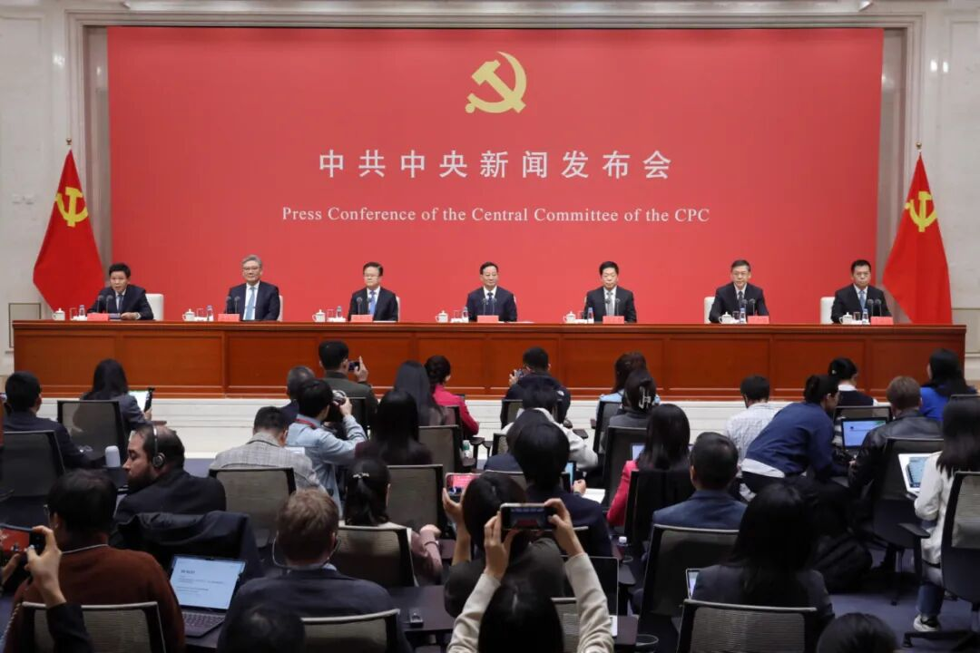

全会最重要的成果

中央政策研究室主任江金权介绍，全会最重要的成果，是审议通过了《中共中央关于制定国民经济和社会发展第十五个五年规划的建议》。

《建议》共15个部分61条，分为三大板块：

第一板块是总论，主要阐述“十四五”时期我国发展取得的重大成就、抓好“十五五”时期经济社会发展的重大意义和总体要求。

第二板块为分论，分领域部署“十五五”时期的战略任务和重大举措。

第三板块主要部署坚持和加强党中央集中统一领导、推进社会主义民主法治建设等任务。

“十五五”时期
我国发展环境总体判断

中央财办分管日常工作的副主任、中央农办主任韩文秀介绍，《建议》强调，大国关系牵动国际形势，国际形势演变深刻影响国内发展，我国发展处于战略机遇和风险挑战并存、不确定难预料因素增多的时期。

从国际看，世界百年变局加速演进，国际力量对比深刻调整。我国具备主动运筹国际空间、塑造外部环境的诸多有利因素。同时，世界变乱交织、动荡加剧，大国博弈更加复杂激烈，外部环境的不稳定、不确定性上升，风险挑战增多。

但危中有机、危可转机，我们要发扬历史主动精神克难关、战风险、迎挑战，确保中国式现代化行稳致远。从国内看，我国经济基础稳、优势多、韧性强、潜能大，长期向好的支撑条件和基本趋势没有变。“十五五”时期，既要乘势而上，又要迎难而上，充分发挥中国特色社会主义制度优势、超大规模市场优势、完整产业体系优势、丰富人才优势等诸多优势和有利因素，把各方面优势转化为高质量发展实际效能。

需要优先补上的最大短板

韩文秀表示，农业农村现代化关系中国式现代化全局和成色，是需要优先补上的最大短板。《建议》强调把解决好“三农”问题作为全党工作重中之重，促进城乡融合发展，加快建设农业强国。
战略任务的第一条

国家发展改革委党组书记、主任郑栅洁说，《建议》把“建设现代化产业体系，巩固壮大实体经济根基”摆在战略任务的第一条，部署四方面重点任务，可以从“固本升级、创新育新、扩容提质、强基增效”来把握。

加快高水平科技自立自强

科技部党组书记、部长阴和俊说，为加快高水平科技自立自强，引领发展新质生产力，《建议》从四方面作出部署：一是加强原始创新和关键核心技术攻关；二是推动科技创新和产业创新深度融合；三是一体推进教育科技人才发展；四是深入推进数字中国建设。

促进人口高质量发展

国家卫生健康委党组书记、主任雷海潮说，在促进人口高质量发展方面，《建议》重点部署三方面工作。

一是建设生育友好型社会。明确倡导积极婚育观，优化生育支持政策和激励措施。

二是推动老有所养。健全养老事业和产业协同发展政策机制。优化基本养老服务供给，发展医养结合服务。

三是推动老有所为。稳妥实施渐进式延迟法定退休年龄，优化就业、社保等方面年龄限制政策，积极开发老年人力资源，发展银发经济。

雷海潮表示，希望通过五年的努力，能够推动中国人口人均预期寿命，由现在的79岁再提升一岁，达到80岁左右，满足和适应人民群众对美好健康生活的新期待。

让中国大市场成为全球大机遇

商务部党组书记、部长王文涛介绍，关于“十五五”时期开放工作，《建议》部署拓展双向投资合作空间。我们要擦亮“投资中国”品牌，塑造吸引外资新优势，落实好“准入又准营”，营造透明、稳定、可预期的制度环境。有效实施对外投资管理，健全海外综合服务体系，引导产供链合理有序跨境布局。我们既看GDP也看GNI，既重视“中国经济”也重视“中国人经济”。

王文涛表示，要把中国大市场优势充分发挥出来，让中国大市场成为全球创新的应用场；要让中国大市场成为全球大机遇，让外资愿意来、留得住、发展好，共享中国新机遇。

